UNIVERSIDAD TECNOLÓGICA DE HONDURAS
UTH
━━━━━━━━━━━━━━━━━━━━━━━━━━━━━━
DESARROLLO DE UN SERVICIO WEB PARA LA DETECCIÓN DE ENFERMEDADES EN HOJAS DE CAFÉ

AgroDetect Café
Servicio Web basado en Inteligencia Artificial y Computación en la Nube

Asignatura: | Computación en la Nube
Presentado por: | Oscar Noe Espino Aguirre
Número de cuenta: | 202310110465
Tecnologías principales: | Python · TensorFlow/Keras · Streamlit · Groq API · GitHub
Plataforma de despliegue: | Streamlit Community Cloud
Año 2026

1. Introducción y Acceso al Servicio Web
AgroDetect Café es un Servicio Web desarrollado con Python y Streamlit para apoyar la identificación de condiciones y enfermedades presentes en hojas de café mediante Inteligencia Artificial. El sistema permite cargar una fotografía de una hoja, procesarla mediante un modelo de clasificación desarrollado con TensorFlow/Keras y obtener una predicción junto con el porcentaje de confianza correspondiente.
Como componente innovador, el sistema integra la API de Groq para generar orientación técnica relacionada con la condición detectada, incluyendo diferenciación, manejo agronómico preventivo, monitoreo, seguimiento y registro. El proyecto fue desarrollado bajo un enfoque de Computación en la Nube, utilizando GitHub como repositorio y Streamlit Community Cloud como plataforma de despliegue.
1.1 Enlaces Oficiales de Producción y Repositorio
El servicio se encuentra operando en producción y el código fuente está disponible públicamente para su revisión:
- Servicio Web Desplegado: https://agrodetectordecafe-oscarespino.streamlit.app/
- Repositorio GitHub: https://github.com/OsEspino-Sen/agrodetect-cafe
2. Objetivos del Proyecto
Desarrollar un Servicio Web escalable y accesible públicamente que permita:
- Recibir imágenes de hojas de café cargadas por el usuario desde cualquier dispositivo.
- Procesar y mostrar la imagen seleccionada de manera clara.
- Clasificar la imagen mediante un modelo entrenado de Inteligencia Artificial (TensorFlow/Keras).
- Identificar la clase con mayor probabilidad y mostrar el porcentaje de confianza asociado.
- Mostrar la distribución completa de probabilidades de las cuatro clases evaluadas.
- Utilizar la API de Groq para generar orientación técnica experta y recomendaciones de manejo preventivo.
- Proporcionar acciones de monitoreo, seguimiento y registro para la trazabilidad.
- Permitir la generación y descarga de un informe técnico en formato PDF.
- Estar disponible en internet de manera permanente mediante servicios de computación en la nube.

3. Tecnologías Utilizadas
El desarrollo del proyecto se sustentó en el siguiente stack tecnológico:
Tecnología / Herramienta | Función Principal en el Proyecto
Python | Lenguaje de programación principal para la lógica del servicio web.
Streamlit | Framework para la creación de la interfaz de usuario y despliegue del servicio web.
TensorFlow / Keras | Motor de Deep Learning para la clasificación de imágenes de hojas de café.
NumPy & Pillow | Librerías para el procesamiento numérico y manipulación de imágenes.
Groq API | Modelo de lenguaje avanzado para la generación de orientación técnica agronómica.
ReportLab | Librería para la generación dinámica de informes técnicos en formato PDF.
Git & GitHub | Control de versiones y alojamiento del repositorio de código fuente.
Streamlit Community Cloud | Plataforma en la nube para el despliegue y puesta en producción del servicio web.
4. Arquitectura y Funcionamiento del Sistema
El flujo operativo del sistema conecta la interfaz web con los modelos de visión artificial y lenguaje natural de manera fluida:
1. Carga de Imagen: El usuario accede al Servicio Web y carga una fotografía de una hoja de café desde su dispositivo.
2. Procesamiento Previo: Streamlit recibe la imagen, la convierte al espacio RGB, la redimensiona a las dimensiones requeridas y la normaliza.
3. Inferencia del Modelo: El modelo entrenado con TensorFlow/Keras (`modelo_cafe.keras`) procesa la imagen y emite un vector de probabilidades.
4. Clasificación Principal: El sistema identifica la clase con mayor probabilidad entre las cuatro categorías: Healthy (Sano), Minador, Phoma y Roya, mostrando el porcentaje de confianza.
5. Consulta a la API de Groq: El resultado de la clasificación se utiliza como contexto estructurado para invocar la API de Groq, solicitando orientación técnica experta.
6. Presentación y Reporte: La interfaz muestra de forma clara el diagnóstico, la distribución de probabilidades, las recomendaciones técnicas y la opción de exportar un informe en PDF.
4.1 Integración con la API de Groq (IA Generativa)
Una vez que el modelo de clasificación determina la condición de la hoja, la aplicación genera un prompt especializado para solicitar asesoría técnica estructurada bajo los siguientes apartados:
- Diferenciación: Explicación de características morfológicas y síntomas distintivos que permiten corroborar la condición frente a otras patologías similares.
- Manejo Agronómico Preventivo: Recomendaciones de buenas prácticas agrícolas, nutrición del cultivo y medidas preventivas para mitigar la propagación.
- Consulta Técnica Profesional: Criterios y umbrales bajo los cuales es indispensable la intervención directa de un agrónomo o especialista fitosanitario.
- Monitoreo y Seguimiento: Pautas sobre la frecuencia de inspección en campo, variables climáticas asociadas y seguimiento evolutivo de las plantas afectadas.
- Registro y Trazabilidad: Guía sobre los datos esenciales que el productor debe registrar (fecha, lote, severidad, aplicación de tratamientos) para el control histórico.
4.2 Computación en la Nube y Seguridad
El proyecto se apalanca en una arquitectura nativa de la nube para garantizar disponibilidad 24/7 y seguridad:
- GitHub (Control de Versiones): Almacena el código fuente completo del proyecto, asegurando el versionamiento, auditoría y respaldo continuo.
- Streamlit Community Cloud (Despliegue): Aloja y ejecuta la aplicación web de manera remota, permitiendo el acceso público mediante navegador sin requerir instalaciones locales.
- Streamlit Secrets (Gestión de Credenciales): Las claves de acceso a la API de Groq se administran de forma segura mediante variables de entorno cifradas en la plataforma en la nube y archivos de configuración local (`.toml`) excluidos del repositorio público mediante `.gitignore`.
5. Evidencias de Funcionamiento
A continuación se presentan las evidencias documentales del funcionamiento del Servicio Web en sus distintas etapas operativas:
Evidencia 1 — Interfaz Principal
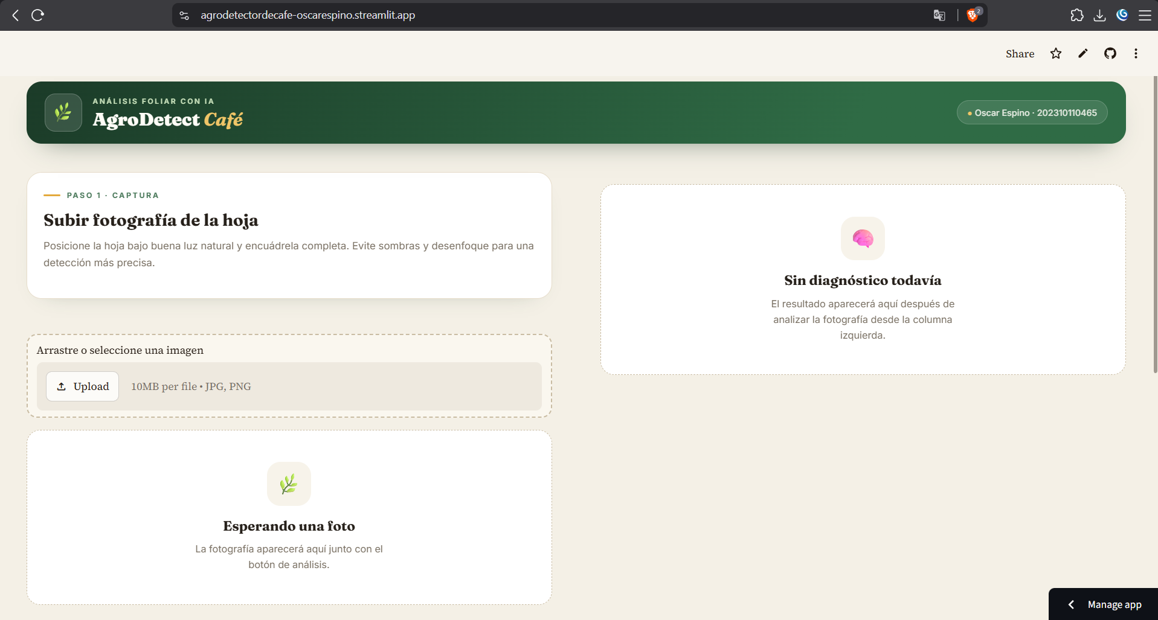
Descripción: La captura muestra la página principal de AgroDetect Café desplegada en Streamlit Community Cloud. Se observa el título oficial, la descripción del sistema y el componente interactivo para la carga de archivos de imagen (formatos JPG, JPEG, PNG).
Evidencia 2 — Carga y Visualización de Imagen
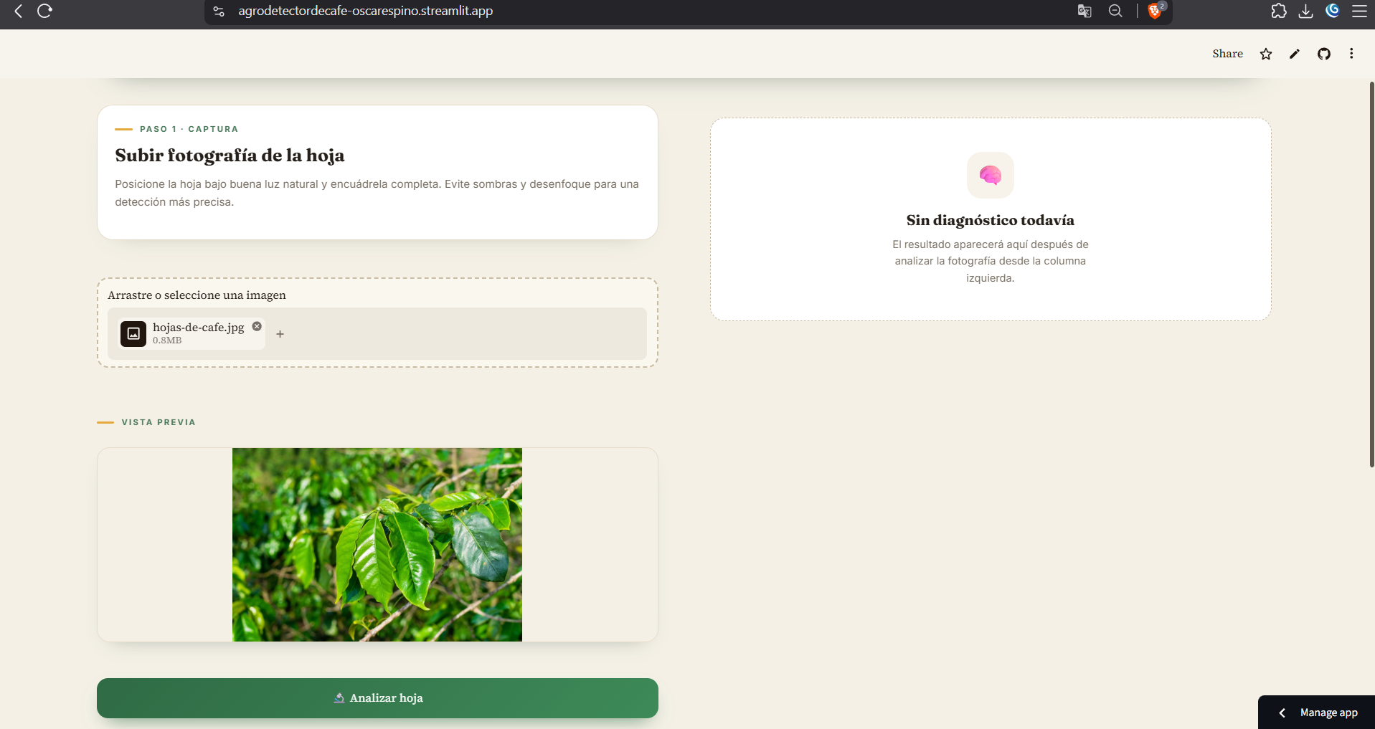
Descripción: Se muestra el sistema operando con una fotografía de una hoja de café seleccionada por el usuario. La aplicación renderiza la imagen en pantalla y habilita de inmediato el motor de análisis de Inteligencia Artificial.
Evidencia 3 — Predicción y Confianza del Modelo
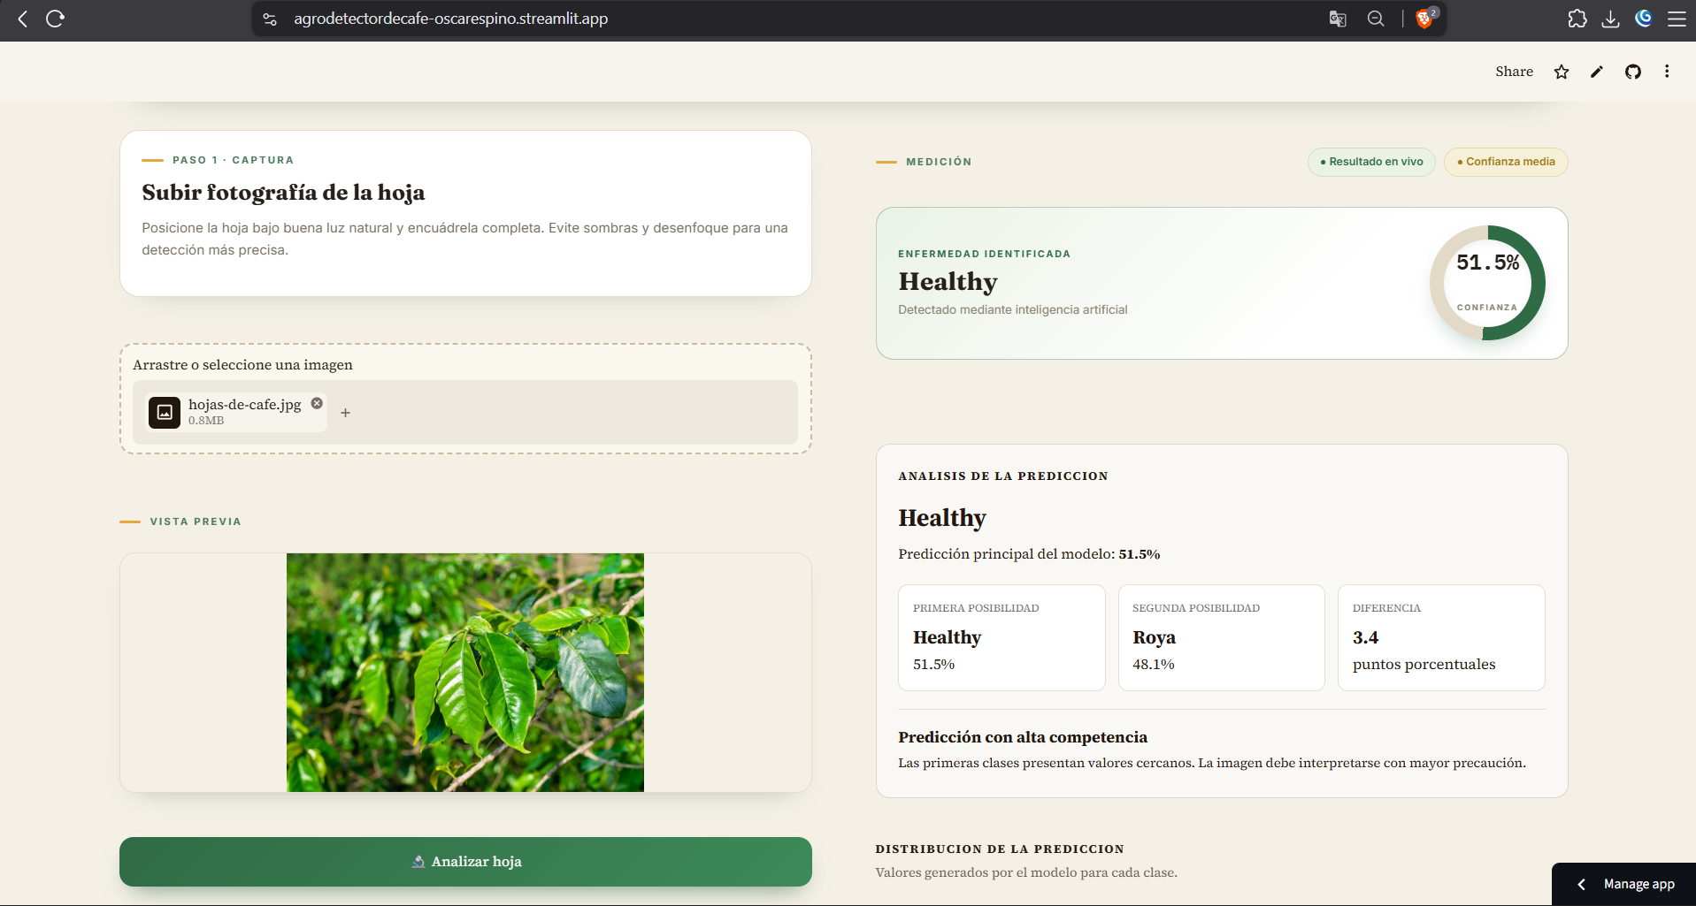

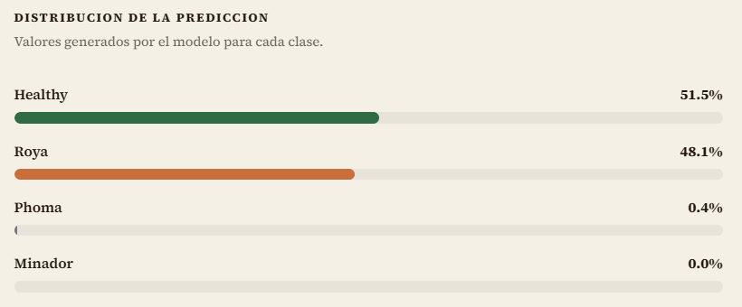
Descripción: El resultado de la clasificación generada por el modelo TensorFlow/Keras muestra la condición identificada (por ejemplo, Roya o Minador), el porcentaje exacto de confianza y la distribución comparativa de probabilidades de las cuatro clases del modelo (Healthy, Minador, Phoma, Roya).
Evidencia 4 — Orientación Técnica con Groq
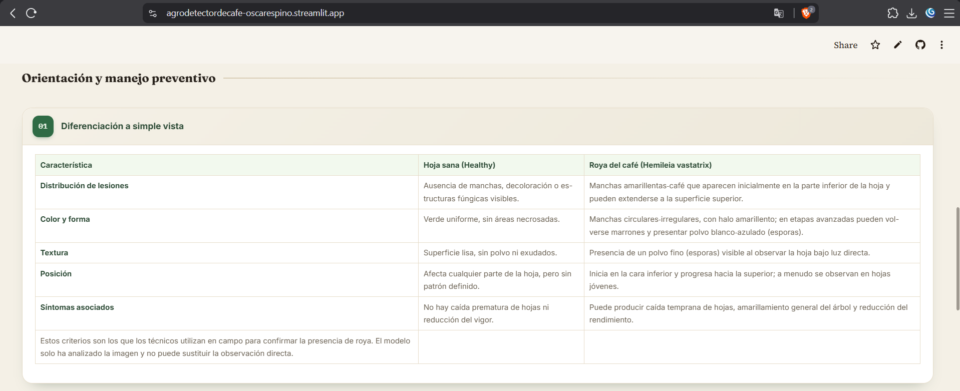

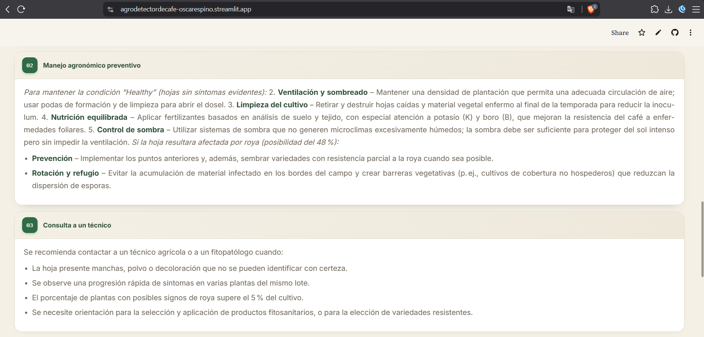
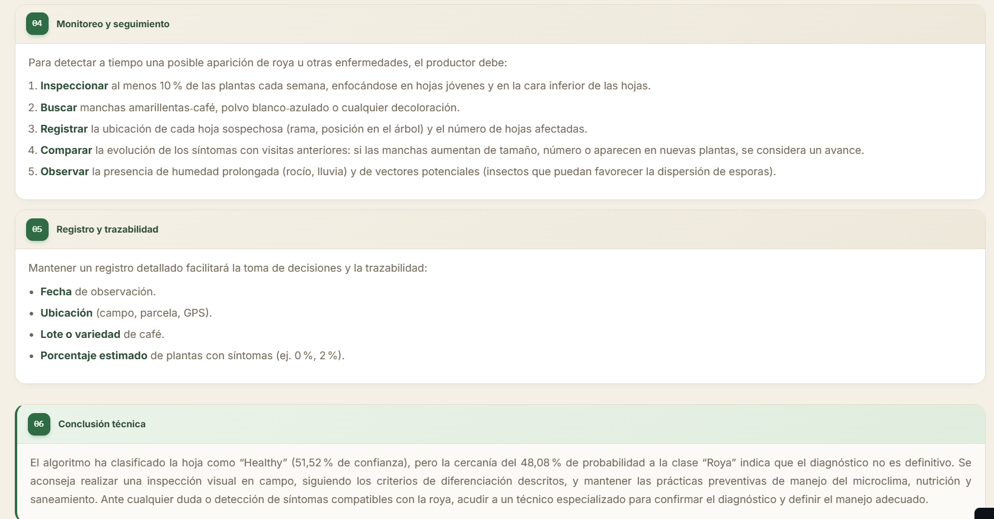
Descripción: La interfaz presenta el reporte detallado generado por la API de Groq, desglosando la diferenciación de síntomas, el manejo agronómico preventivo, los criterios de consulta técnica, el monitoreo y el registro de trazabilidad.
Evidencia 5 — Generación de Informe en PDF
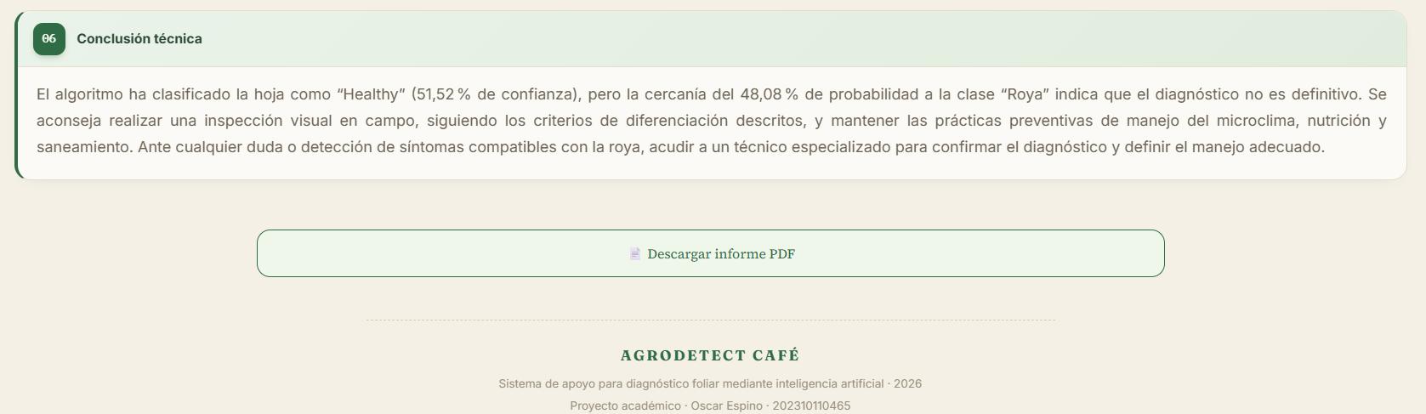

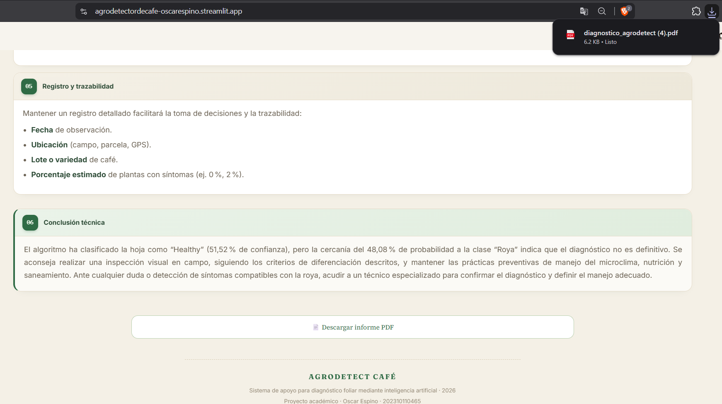

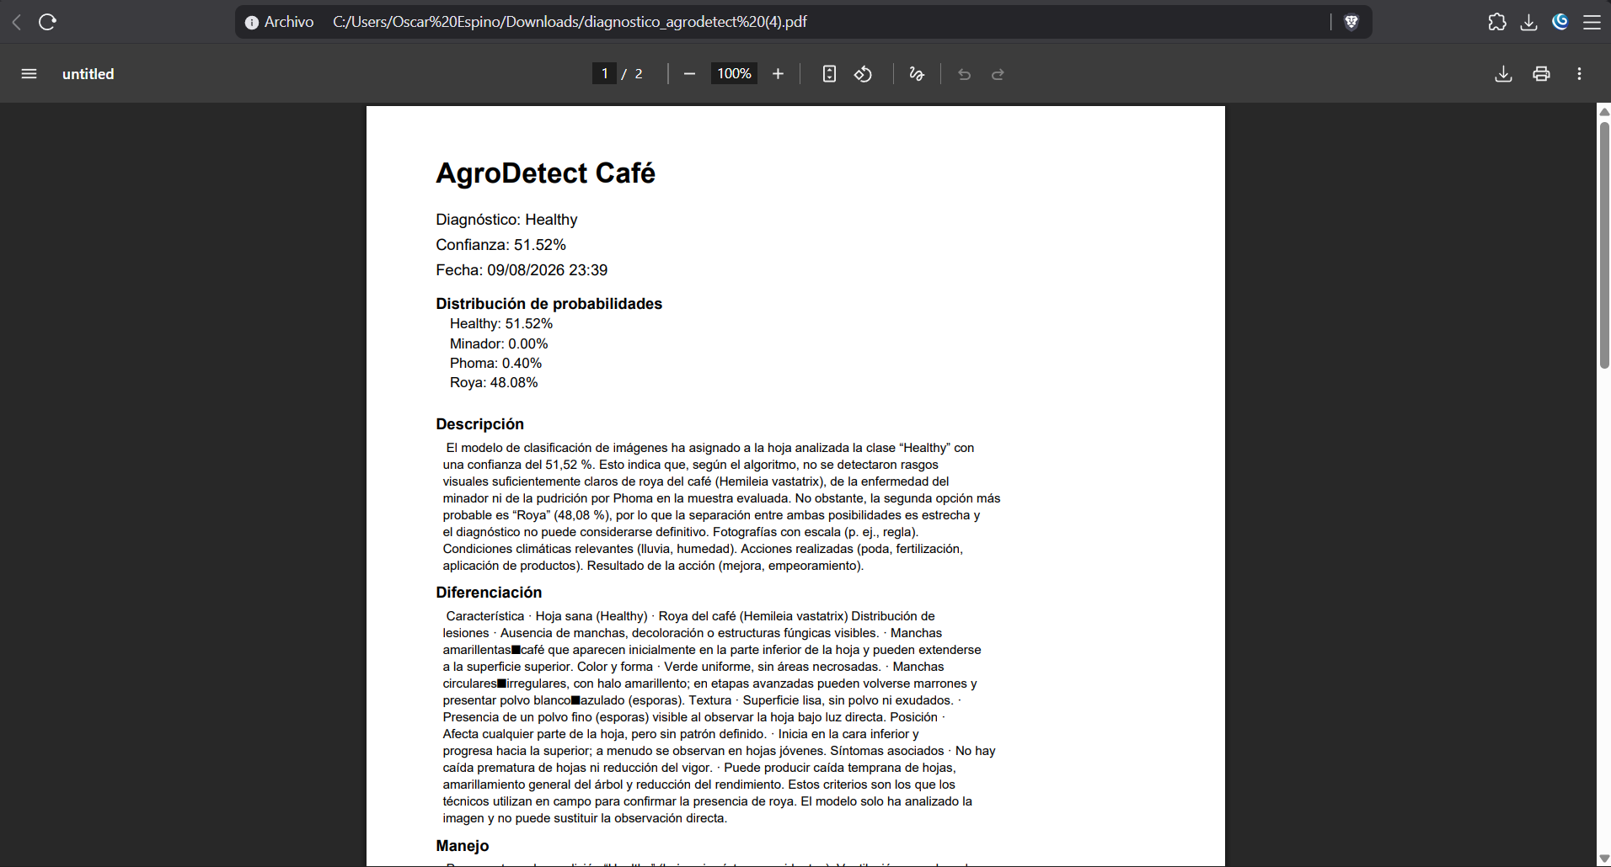
Descripción: Se evidencia la funcionalidad de exportación del informe técnico en formato PDF. Permite al productor o técnico agrícola descargar un documento formal con los resultados del análisis y las recomendaciones para su archivo físico o digital.
6. Cumplimiento de Requisitos de la Actividad
El desarrollo del proyecto cumple a cabalidad con todos los requerimientos técnicos y funcionales solicitados en la asignación académica:
Requisito Solicitado | Estado / Implementación en el Proyecto
Cargar imagen de hoja de café | Implementado mediante widget de carga en Streamlit.
Mostrar imagen seleccionada | Implementado con renderizado visual inmediato en interfaz.
Detectar condición / enfermedad | Implementado mediante modelo TensorFlow/Keras (`modelo_cafe.keras`).
Mostrar porcentaje de confianza | Implementado con métricas numéricas y barras de probabilidad.
Integración con API de Groq | Implementada para generación de orientación agronómica avanzada.
Descripción y diferenciación | Implementado en el reporte generado por la IA.
Recomendaciones de manejo | Implementadas mediante buenas prácticas preventivas.
Monitoreo y seguimiento | Implementado con pautas de inspección periódica en campo.
Interfaz amigable e intuitiva | Implementada con diseño limpio en Streamlit.
Despliegue en la Nube | Implementado y público in Streamlit Community Cloud.
Repositorio en GitHub | Implementado con control de versiones y estructura limpia.
Documentación completa (README) | Incluido en el repositorio y documentación del proyecto.
Seguridad de Credenciales | Implementado mediante Streamlit Secrets y `.gitignore`.
Generación de Informe PDF | Implementado mediante ReportLab para descarga directa.
7. Conclusión
El proyecto AgroDetect Café demuestra de manera exitosa la convergencia entre la inteligencia artificial aplicada (Deep Learning y modelos de lenguaje) y la computación en la nube. La integración de un modelo TensorFlow/Keras con la API de Groq dentro de un servicio web desplegado en Streamlit Community Cloud proporciona una herramienta tecnológica robusta, accesible y de gran utilidad práctica para el sector cafetalero.
Asimismo, el cumplimiento integral de los requerimientos académicos evidencia el dominio de las tecnologías en la nube, el control de versiones con GitHub y la implementación de buenas prácticas en el desarrollo de software orientado a la resolución de problemas agrícolas reales.

